金普新区组织开展2023年“世界水日”

“中国水周”主题宣传活动

2023年3月22日是第三十一届“世界水日”，3月22—28日是第三十六届“中国水周”。联合国确定2023年“世界水日”主题为“Accelerating Change”（加速变革）。我国纪念2023年“世界水日”“中国水周”活动主题为“强化依法治水 携手共护母亲河”。

3月22日，由新区农业农村局、新区现代农业生产发展服务中心组织开展的金普新区2023年“世界水日”“中国水周”主题宣传活动在金州瑞柏购物广场启动。围绕宣传主题，通过在活动现场设置摆放8块大型宣传展板、利用瑞柏购物广场门前的LED屏滚动播放节水视频、发放宣传手册和资料、提供现场咨询、赠送主题宣传纪念品等多种形式，重点对河（库）长制工作、大中型水库移民后期扶持政策、小型水库安全运行管理、节约用水、水土保持、防汛减灾知识等内容开展形式多样的宣传活动。活动现场共发放各类水法律法规小册子、宣传彩页、主题海报等各类宣传资料1.5万余份。

“世界水日”、“中国水周”主题宣传期间，新区还将利用全区13个街道220块智慧乡村便民信息发布平台，滚动播放关于水法律法规及节水知识的宣传视频一周，另外，还在五一路、安盛广场等人流较大的地段租用大型LED户外显示屏4块滚动播放宣传视频，向市民展示节水用水等水知识，进一步扩大宣传影响力。同时新区还将组织农业农村局、现代农业生产发展服务中心水利部门的工作人员参加水利部在“学习强国”平台、“中国水利”“法治水利”等微信公众号推出“世界水日”“中国水周”专项答题活动等。

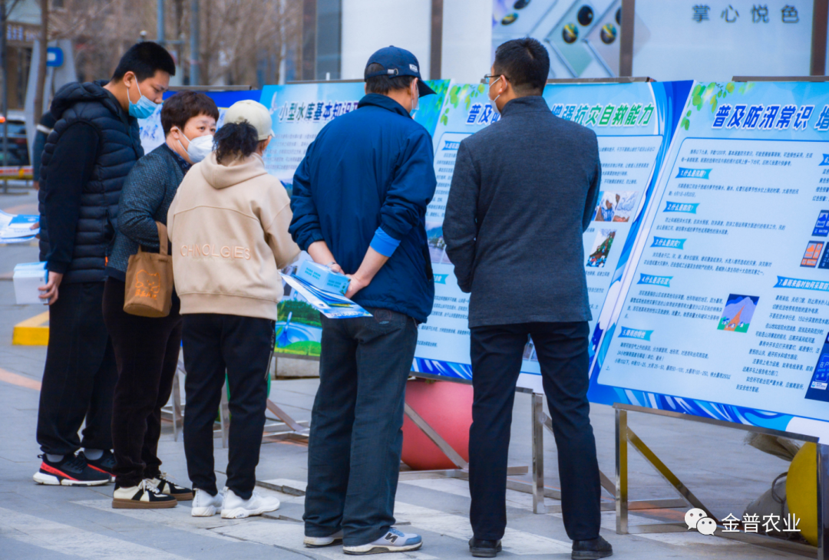

此次主题宣传活动的开展，将进一步提高全民节水意识，增强全民保护水资源的自觉性和责任感，打造良好的用水环境，进一步推动新区节水型城市建设，同时也为推动新阶段水利高质量发展营造了良好氛围、提供了有力保障。